Министерство образования и молодёжной политики

Свердловской области

«Ирбитский аграрный техникум»

### 

### Дополнительные задания и упражнения

для самостоятельной работы

*по дисциплине ОП 03 «Основы микробиологии»*

для студентов 2 курсов

специальность 36.02.01 «Ветеринария»

Учебно-практическое пособие

Зайково 2022

Рассмотрена на заседании

Цикловой комиссии

протокол № __________

«_____»___________20__ г.

Председатель:____________________

Аннотация

### Молокова Л.Н. «Дополнительные задания и упражнения по дисциплине ОП 03 Основы микробиологии для студентов 2 курсов обучающихся по специальности 36.02.01 «Ветеринария» предназначен для закрепления теоретических знаний, практических умений и навыков.

В учебно-практическом пособии содержатся упражнения, тестовые задания, таблицы, схемы, которые рекомендуются выполнить студентам после изучения теоретического материала и выполнения лабораторных работ и практических занятий.

Данное пособие окажется также полезным для преподавателей ветеринарных дисциплин при подготовке и проведении теоретических уроков, лабораторных работ и практических занятий.

Введение

Задания и упражнения по дисциплине ОП 03 «Основы микробиологии» состоят из 5 разделов соответствующие темам общей микробиологии.

Основная цель пособия – оказать помощь студентам в закреплении теоретических, практических навыков в проведении противоэпизоотических мероприятий.

Среди множества болезней животных особое место принадлежит инфекционным болезням. Это с давних времен служит причиной пристального внимания человека к изучению инфекционных заболеваний. Данной проблемой занимаются целый ряд дисциплин: эпизоотология, ветеринарная микробиология, патологическая анатомия, патологическая физиология, зоогигиена и др.

Микробиология относится к числу самостоятельных ветеринарных дисциплин. В её задачу входит изучение возбудителей инфекционных болезней сельскохозяйственных, домашних и диких животных. На основании этих данных ветеринарная микробиология разрабатывает способы диагностики, методы и средства специфической профилактики инфекционных болезней животных.

Выполнение заданий и упражнений поможет закрепить теоретический материал и углубить знания по дисциплине.

Введение

РАЗДЕЛ 1 ОСНОВЫ ОБЩЕЙ МИКРОБИОЛОГИИ

Тема 1.1. Морфология микроорганизмов с. 6

Тема 1.2 Физиология микроорганизмов с. 9

Тема 1.3 Роль микроорганизмов в превращении веществ в природе с. 14

Тема 1.4 Микрофлора почвы, воды, воздуха. Нормальная микрофлора организма животного с.15

Тема 1.4 Влияние на микроорганизмы внешних факторов с.17

Тема 1.5 Основы учения о вирусах с.20

Вопросы для зачёта с.24

# РАЗДЕЛ 1. ОСНОВЫ ОБЩЕЙ МИКРОБИОЛОГИИ

# ТЕМА1.1: МОРФОЛОГИЯ МИКРООРГАНИЗМОВ

**Задание №1**

Рассмотрите рисунок, назовите основные органоиды бактериальной клетки, описать их функции и дать характеристику.

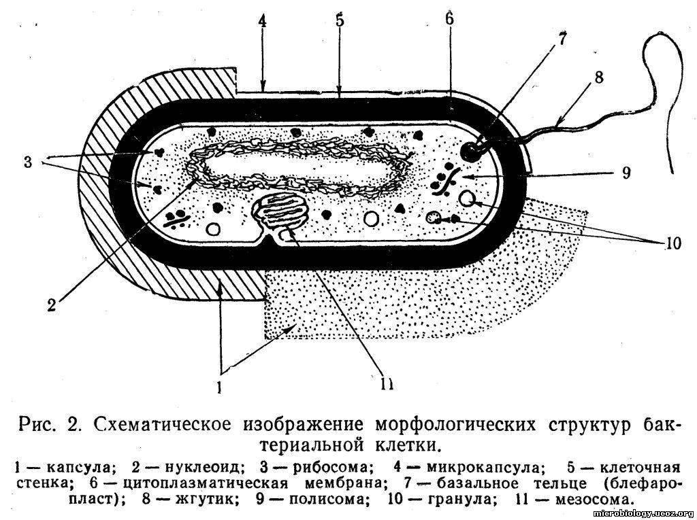**Задание №2**

Рассмотрите рисунок, назовите основные структурные единицы бактериофага.

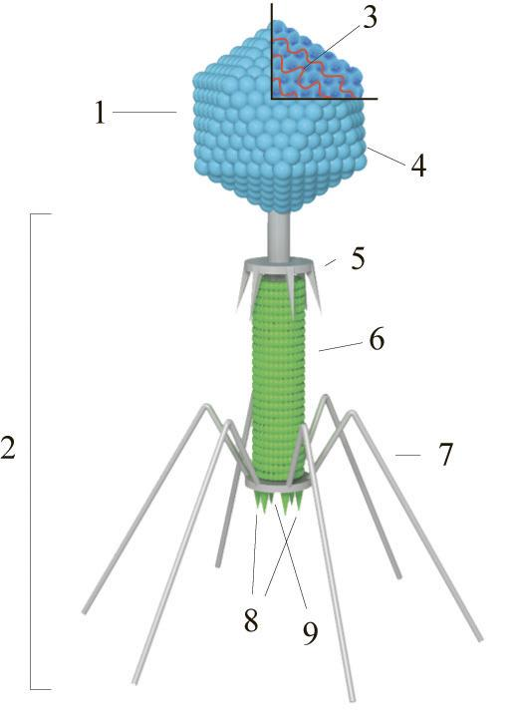

**Задание №3**

Рассмотрите рисунок и назовите представленные формы бактерий

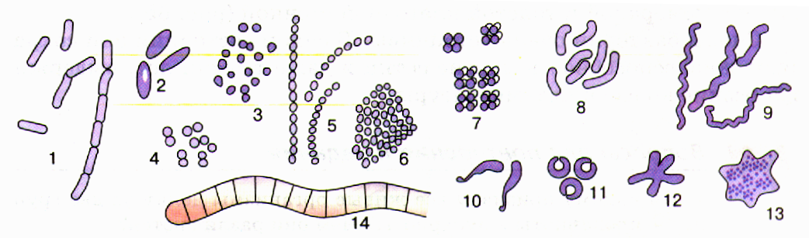

**Задание №4**

Изучив морфологию микроорганизмов ответьте на вопросы:

1. По типу нуклеиновой кислоты, содержанию нитей вирусы делятся на две группы …?
2. Аэробные спорообразующие бактерии называются…?
3. Какие виды микроорганизмов вы знаете?
4. Какие бактерии, имеющие жгутики быстрее двигаются?
5. Что собой представляет капсула?
6. Какие основные формы бактерий вы знаете?
7. Из каких основных элементов состоит клетка?
8. С чего начинается спорообразование?
9. Может ли диаметр споры превышать поперечник бактериальной клетки?
10. При каких условиях образуется спора?

**Задание №5**

Рассмотрите рисунок и опишите строение вирусов

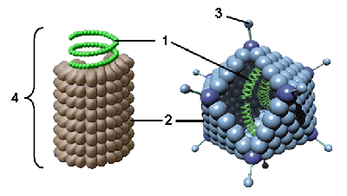

**Задание №6**

Зарисуйте различные формы бактерий

|  |  |  |  |
| --- | --- | --- | --- |
| микрококки | диплококки | стрептококки | сарцины |
| стафилококки | вибрионы | спириллы | спирохеты |

**Задание №7**

Заполните таблицу

|  |  |  |  |  |  |  |  |  |  |  |  |
| --- | --- | --- | --- | --- | --- | --- | --- | --- | --- | --- | --- |
| Основные группы | формы | размеры | оболочка | цитоплазма | ядро | капсулообразование | спорообразование | движение | способы размножения | вызываемые заболевания | рисунок |
| бактерии |  |  |  |  |  |  |  |  |  |  |  |
| дрожжи |  |  |  |  |  |  |  |  |  |  |  |
| риккетсии |  |  |  |  |  |  |  |  |  |  |  |
| вирусы |  |  |  |  |  |  |  |  |  |  |  |
| плесени |  |  |  |  |  |  |  |  |  |  |  |
| бактериофаги |  |  |  |  |  |  |  |  |  |  |  |

**Задание №8**

Заполните таблицу

|  |  |  |  |
| --- | --- | --- | --- |
| **Устойчивость** | **Вегетативная форма** | **Капсульная** | **Споровая** |
| **К температурам во внешней среде** |  |  |  |
| **К химическим веществам** |  |  |  |

# ТЕМА 1.2: ФИЗИОЛОГИЯ МИКРООРГАНИЗМОВ

**Задание №1**

Заполните таблицу и опишите особенности питания каждой группы, отличия друг от друга, приведите примеры.

|  |  |
| --- | --- |
| **Автотрофы** | **Гетеротрофы** |
|  |  |

**Задание №2**

1. Микроорганизмы, у которых для окисления органических веществ используется кислород воздуха.
2. Образование микроорганизма круглой или овальной формы, формирующееся при неблагоприятных условиях среды.
3. Микроорганизмы, образующие спору без доступа кислорода.
4. Способ обеззараживания объектов внешней среды.
5. Вирусы бактерий, способные лизировать (растворять) их.

|  |  |  |
| --- | --- | --- |
| 1.анаэробы | 6. бактериофаги | 11. дератизация |
| 2. капсула | 7. спора | 12. антитела |
| 3. бациллы | 8. аэробы | 13. клостридии |
| 4. стерилизация | 9. дезинфекция | 14. сапрофиты |
| 5.глобулины | 10. бактерии | 15. микроаэрофилы |

Задание №3

Заполните таблицу:

|  |  |
| --- | --- |
| Название процессов | Характеристика |
| Гниение |  |
| Тление |  |
| Нитрификация |  |
| Денитрификация |  |

**Задание №4**

Зарисуйте схему и расшифруйте основные понятия:



**Задание №5**

Ответьте на вопросы:

1.Как называются микроорганизмы, которые для своего питания используют неорганические питательные вещества?

2.Какие микроорганизмы для своего питания используют органические соединения, находящиеся во внешней среде, трупах животных, остатках растений?

3.Какие бывают анаэробные микроорганизмы?

4.Как называется группа микроорганизмов, развивающаяся при уменьшенном содержании кислорода воздуха?

5.Какую роль играют ферменты в обмене веществ?

6.Чем отличаются конструктивные и адаптивные ферменты?

7.Образование каких ядовитых веществ у микроорганизмов обуславливает гнилостный распад белка?

**Задание №6** Опишите строение и жизненный цикл бактериофага

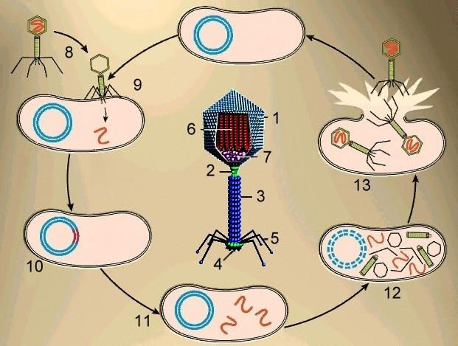

Задание №7

Ответьте на вопросы теста:

1. К какой группе микроорганизмов относятся микробы с оптимальной температурой 25-360С?
   1. психрофильные;
   2. мезофильные;
   3. термофильные.
2. Вещества, которые подавляют рост и развитие микроорганизмов называются…
   1. бактерицидные;
   2. бактериостатические;
   3. бактериолитические.
3. К какому виду микроорганизмов относятся бактериофаги?
   1. вирусы;
   2. бактерии;
   3. грибы.
4. Как называются микроорганизмы, которые способны вырабатывать тепло?
   1. термогенные;
   2. термофильные;
   3. психрофильные.
5. Как называется уничтожение микроорганизмов (патогенных и непатогенных) химическими веществами на каких либо объектах?
   1. асептика;
   2. антисептика;
   3. стерилизация.

Задание №8

Заполните таблицу: Химический состав бактериальной клетки.

|  |  |  |  |  |
| --- | --- | --- | --- | --- |
| Составные вещества бактериальной клетки. | | | | Краткая характеристика |
| Вода | | | |  |
| Минеральные вещества | Макроэлементы | | |  |
| Микроэлементы | | |  |
| Белки | | Протеины | |  |
| Протеиды | |  |
| Нуклеиновые кислоты | | ДНК | |  |
| РНК | |  |
| Углеводы | | |  | |
| жиры | | |  | |

Задание №9

Опишите фазы роста и размножения микроорганизмов используя следующую диаграмму:

1. Исходная фаза.
2. Фаза задержки размножения.
3. Логарифмическая фаза.
4. Фаза отрицательного ускорения.
5. Стационарная фаза.
6. Фаза ускорения гибели бактерий.
7. Фаза логарифмической гибели.
8. Фаза уменьшения скорости отмирания.

Задание №10

Ответьте на вопросы теста:

1. *Ферменты микробов– это вещества ….*

1) … стимулирующие различные химические процессы, происходящие в микробной клетке и в окружающей среде;

2) … ядовитые для бактериальной клетки;

3) …нейтральные для бактериальной клетки.

1. *Токсины микробов – это …*

1) … особые ядовитые вещества;

2)… вещества, которые образуют все микробные клетки;

3)… энзимы, необходимые для жизнедеятельности клетки.

1. *Образование птомаинов вызвано …*

1) … процессами диссимиляции;

2) … гнилостным распадом белка;

3) … расщеплением углеводов.

1. *Пигменты – это …*

1) … группа липидов;

2) … класс шизофицетов;

3) … красящие вещества.

1. *Микроорганизмы, которым свойственно свечение, называются …*

1)… микроаэрофилами;

2)… фотобактерии;

3)… термофильными бактериями.

Задание №11

Заполните таблицу: опишите ферменты каждой группы, их отличия.

|  |  |
| --- | --- |
| Экзоферменты | Эндоферменты |
|  |  |

**ТЕМА 1.3: РОЛЬ МИКРООРГАНИЗМОВ В ПРЕВРАЩЕНИИ ВЕЩЕСТВ В ПРИРОДЕ**

Задание №1

Опишите на примерах роль каждой группы микроорганизмов, их положительное и отрицательное воздействие на животный организм, устойчивость во внешней среде, заполните таблицу.

|  |  |
| --- | --- |
| Патогенные | Непатогенные(сапрофиты) |
|  |  |

Задание №2

Ответьте на вопросы:

1. Как называются микроорганизмы, которые для своего питания используют неорганические питательные вещества?
2. Какие микроорганизмы для своего питания используют органические соединения, находящиеся во внешней среде, трупах животных, остатках растений?
3. Какие бывают анаэробные микроорганизмы?
4. Как называется группа микроорганизмов, развивающаяся при уменьшенном содержании кислорода воздуха?
5. Какую роль играют ферменты в обмене веществ?
6. Чем отличаются конструктивные и адаптивные ферменты?
7. Образование каких ядовитых веществ у микроорганизмов обуславливает гнилостный распад белка?
8. Как называются бактерии, которым свойственно свечение?

**ТЕМА 1.4: МИКРОФЛОРА ПОЧВЫ, ВОДЫ, ВОЗДУХА, НОРМАЛЬНАЯ МИКРОФЛОРА ОРГАНИЗМА ЖИВОТНОГО**

Задание №1

Заполните таблицу:

|  |  |  |
| --- | --- | --- |
| Название | | Признаки |
| Микрофлора почвы | |  |
| Микрофлора воды | |  |
| Микрофлора воздуха | |  |
| Нормальная микрофлора организма животного | Микрофлора кожи |  |
| Микрофлора пищеварительного тракта |  |
| Микрофлора дыхательных путей |  |
| Микрофлора мочеполовых путей |  |

Задание №2

Ответьте на вопросы:

1. Откуда попадают микробы на растения?
2. Что такое эпифитная микрофлора?
3. Какие микробы обитают на растениях и кормах?
4. При каких условиях микробы вызывают порчу кормов?
5. Какие возбудители могут быть обнаружены на кормах?
6. Какие микробы участвуют в разложении навоза?
7. Какие опасные возбудители могут попадать в навоз?

Задание №3

Опишите каждый показатель санитарно-бактериологической оценки воды, укажите допустимые нормы использования воды для питья животных, заполните таблицу.

|  |  |  |
| --- | --- | --- |
| Микробное число | Коли-титр | Коли- индекс |
|  |  |  |

Задание №4

Ответьте на вопросы теста:

*1) В каком из желудков (книжке, сычуге, рубце, сетке) происходит* *размножение молочно - кислых бактерий?*

а) книжка

б) рубец

в) сычуг

*2)В сычуге происходит синтез витаминов группы…*

*а) А*

б) D

в) В

*3)Сколько микробных клеток в 1 г. толстого кишечника?*

а) до 3 млрд.

б) 10 млн.

в) менее 2 млн.

*4)Какие органы считаются стерильными у здоровых животных?*

а) мочевой пузырь, матка, желудок.

б) матка, яичники, слизистая оболочка глаз.

в) яичники, семенники, матка.

*5)От чего зависит количественный и видовой состав микрофлоры ротовой полости животных?*

а) от окружающей среды.

б) от вида корма.

в) от типа кормления.

**ТЕМА 1.5: ВЛИЯНИЕ НА МИКРООРГАНИЗМЫ ВНЕШНИХ ФАКТОРОВ**

Задание №1

Дополните таблицу, опишите основные характеристики.









Задание №2

Зарисуйте схему и дайте характеристику основным понятиям.

|  |  |  |  |  |  |  |
| --- | --- | --- | --- | --- | --- | --- |
| Физические факторы | Температура | Высушивание | Действие света | Давление | Механическое сотрясение | Электрический ток |
|  |  |  |  |  |  |

Задание №3

1. Микроорганизмы, строящие свою клетку за счёт живого организма человека, животных, растений.
2. Процесс окисления аммиака, сначала в азотистую, затем в азотную кислоту с участием бактерий.
3. Микроорганизмы не образующие спор.
4. Микроорганизмы, живущие при высоких температурах.
5. Мелкие, короткие нитевидные образования на поверхности микробных клеток.

Варианты ответов:

|  |  |  |
| --- | --- | --- |
| 1. Метатрофы | 1. Паратрофы | 11. Психрофилы |
| 1. Аэрация | 1. Жгутики | 12. Пили |
| 1. Бактерии | 1. Гиперемия | 13. Нитрификация |
| 1. Термофилы | 1. Аммонификация | 14. Мезофилы |
| 1. реснички | 1. Сапрофиты | 15. Вирусы |

Задание №4

1. Микроорганизмы, у которых для окисления органических веществ используется кислород воздуха.
2. Образование микроорганизма круглой или овальной формы, формирующееся при неблагоприятных условиях среды.
3. Микроорганизмы образующие спору без доступа кислорода.
4. Способ обеззараживания объектов внешней среды.
5. Вирусы бактерий, способные лизировать (растворять) их.

|  |  |  |
| --- | --- | --- |
| 1.анаэробы | 6. бактериофаги | 11. дератизация |
| 2. капсула | 7. спора | 12. антитела |
| 3. бациллы | 8. аэробы | 13. клостридии |
| 4. стерилизация | 9. дезинфекция | 14. сапрофиты |
| 5.глобулины | 10. бактерии | 15. микроаэрофилы |

Задание №5

Заполните таблицу

|  |  |  |  |  |  |
| --- | --- | --- | --- | --- | --- |
| №  п/п | Способы стерилизации | Время гибели формы | | | Краткое описание |
| Вегетативной | Капсульной | Споровой |
| 1 | Кипячение |  |  |  |  |
| 2 | Обжигание (фламбирование) |  |  |  |  |
| 3 | Сухим жаром |  |  |  |  |
| 4 | Пароом (автоклав) |  |  |  |  |
| 5 | Текучим паром |  |  |  |  |

Задание №6

Заполните таблицу: использование физических и химических факторов для уничтожения микрофлоры.

|  |  |
| --- | --- |
| Основные понятия | Характеристика |
| Стерилизация |  |
| Пастеризация |  |
| Тиндализация |  |
| Дезинфекция |  |
| Асептика |  |
| Антисептика |  |

**ТЕМА 1.6: ОСНОВЫ УЧЕНИЯ О ВИРУСАХ**

Задание №1

Ответьте на вопросы:

1. Какое условие обязательно для размножения вирусов?
2. Что значит «местная реакция» организма на внедрение вируса?
3. Размножение и культивирование вирусов?
4. От чего зависит устойчивость вирусов?
5. В чём заключается общая реакция организма на внедрение вируса?
6. Опишите процесс размножения вирусов.
7. С какой целью заражают куриные эмбрионы?

Задание №2

Ответьте на вопросы теста:

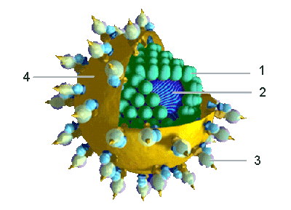

1. На рисунке показано строение сложного (оболочечного) вируса. Какими цифрами обозначены (в ответе цифры могут повторяться):

1. нуклеиновая кислота
2. белки капсида
3. оболочка из бислоя липидов
4. прикрепительные белки
5. часть, отстутствующая у простых вирусов

2. Вирусы состоят из

1. белков и нуклеиновой кислоты

2. целлюлозы и белков

3. ДНК и РНК

4. ядра и цитоплазмы

3. Размеры большинства вирусов

1. около одного миллиметра или чуть меньше

2. около одной сотой миллиметра или чуть меньше

3. намного меньше одной тысячной миллиметра

4. не превосходят размеры атомов и молекул

4. Белковая оболочка, в которую заключен геном вируса, называется

1. вирион

2. капсула

3. вироид

4. капсид

5. Вирусы – облигатные внутриклеточные паразиты. Это значит, что они не способны к размножению и синтезу своих белков в отсутствие

1. ферментов

2. клеточной стенки

3. клетки-хозяина

4. генов другого вируса

6. Сравните вирусы и бактерии. Для каждого утвержедния решите, верно оно для вирусов, бактерий или тех и других. Верным считайте утверждение, если хотя бы какие-то представители группы (а не обязательно вся группа целиком) этим свойством обладают.

**1. только вирусы 3. верно для обеих групп**

**2. только бактерии**

1. вызывают болезни у растений и животных
2. имеют клеточную стенку из муреина и других пептидогликанов
3. имеют липидную мембрану
4. хранят генетическую информацию в РНК
5. хранят генетическую информацию в ДНК
6. некоторые являются автотрофами
7. передвигаются с помощью жгутиков
8. геном содержит гены белков с различными функциями: ферментов, регуляторных, структурных

7. Является стадией ЛИТИЧЕСКОГО пути размножения вируса

1. образование провируса
2. самосборка вирусных частиц
3. лизис клетки и выход вирионов
4. репликация вирусного генома

8. Вирусы – единственные организмы, не обладающие полным набором свойств, отличающих живые организмы от неживых. Выберите из списка этих свойств те, которые у вирусов все-таки ЕСТЬ.

* 1. сложность строения, начиная с молекулярного уровня (построены из нерегулярных биополимеров)
  2. обмен веществ
  3. самовоспроизведение (размножение)
  4. рост и развитие
  5. раздражимость и саморегуляция (изменение состояния внутренней среды в ответ на стимулы внешней)
  6. наследственность
  7. изменчивость
  8. способность к эволюции

Задание №3

Ответьте на вопросы теста:

1. На рисунке показано строение простых (безоболочечных) вирусов. Какими цифрами обозначены (в ответе цифры могут повторяться)

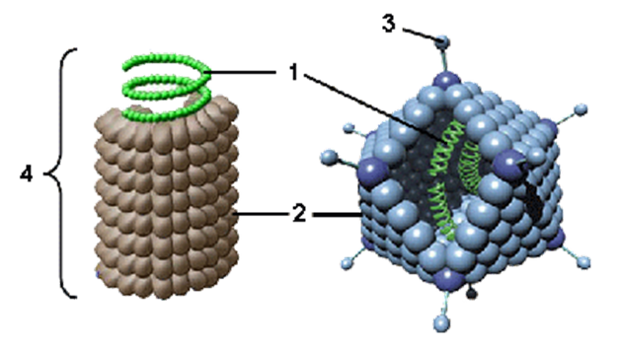

* 1. вирион
  2. геном
  3. капсид
  4. нуклеиновая кислота
  5. прикрепительные белки

1. Вирусы, паразитирующие на представителях разных царств – растений, животных, бактерий – имеют свои особенности строения.

Какими цифрами на рисунке обозначены

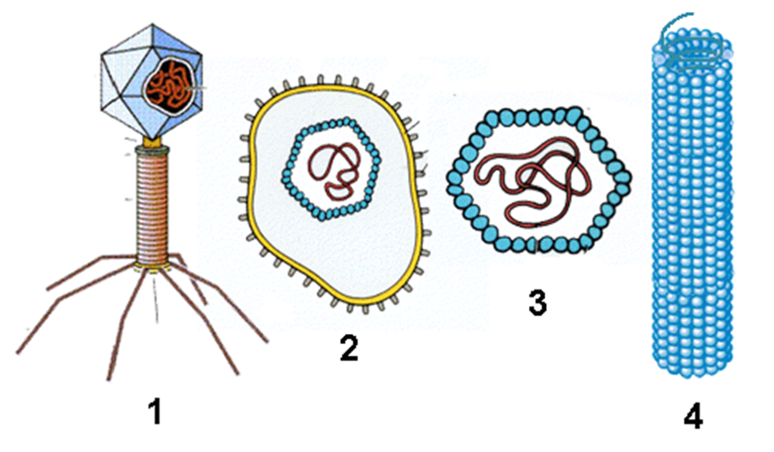

* 1. простой вирус животных
  2. сложный вирус животных
  3. вирус растения
  4. бактериофаг

3. Первой защитной реакцией клеток человека и животных на заражение вирусом является синтез специальных противовирусных белков, подавляющих развитие вируса в этой клетке и делающих невосприимчивыми к нему соседние. Эти белки называются

1. антигены
2. антибиотики
3. вакцины
4. интерфероны

4. Наиболее эффективная защита от вирусов у человека и животных –

1. прием антибиотиков
2. воспалительная реакция
3. специфический иммунитет
4. непроницаемость клеточной мембраны

5. Выберите те черты вирусов, которые отличают их от всех других ветвей жизни – бактерий, архей и эукариот.

ТОЛЬКО вирусы:

* 1. являются неклеточной формой жизни
  2. хранят свою генетическую информацию в РНК
  3. размножаются внутри клеток
  4. используют для размножения белоксинтезирующий аппарат хозяина
  5. используют в жизненном цикле репликацию РНК
  6. вызывают инфекционные заболевания и эпидемии
  7. могут встраиваться в геном хозяина

6. РЕТРОВИРУСЫ названы так потому, что

1. используют РНК для хранения наследственной информации
2. это самая древняя группа вирусов
3. это самая примитивная по строению группа вирусов
4. в их жизненном цикле обязательно присутствует обратная транскрипция РНК →ДНК

7. Вирусы, паразитирующие на бактериях, называются

1. вирофаги

2. бактериофаги

3. Т-киллеры

4. В-клетки

8. Какое из приведенных ниже образных определений было дано вирусам?

1. наиневероятнейшая форма существования материи
2. эгоистичная ДНК
3. плохие новости в белковой упаковке
4. атомы жизни

**ВОПРОСЫ ДЛЯ ЗАЧЕТА**

**ОП 03 «Основы микробиологии»**

1. Дисциплина ОП 03 «Основы микробиологии», её содержание и связь с другими науками.
2. Значение работ Л. Пастера, И. Мечникова, Р. Коха, Л. Ценковского, Д. Ивановского, С. Вышелесского и др. для развития микробиологии.
3. Роль микробов в промышленности и сельском хозяйстве. Микробиология и эпизоотология на службе охраны здоровья людей.
4. Строение бактерий. Капсулообразование, спорообразование и биологическое значение.
5. Морфология и строение актиномицетов.
6. Движение бактерий. Приспособление бактерий к условиям внешней среды.
7. Морфология и строение спирохет.
8. Морфология и строение микоплазм.
9. Морфология и строение риккетсий.
10. Морфология и строение грибов.
11. Питание и дыхание микробов.
12. Токсины, ферменты микроорганизмов, их практическое значение, применение в промышленности.
13. Рост и размножение микроорганизмов.
14. Наследственность и изменчивость микроорганизмов.
15. Процессы брожения, их практическое значение.
16. Формы изменчивости и практическое значение изменчивости микроорганизмов.
17. Микрофлора почвы, воды, воздуха.
18. Влияние физических факторов на микроорганизмы.
19. Нормальная микрофлора организма животного.
20. Влияние биологических факторов.
21. Использование физических и химических факторов для уничтожения патогенной микрофлоры.
22. Вирусы и их основные свойства.
23. Культивирование вирусов и их патогенное действие.